Tarea GIT

Repositorios locales

- Crear unrepositorio nuevocon el nombre CD_Ej_GIT_tunombre (por ejemplo CD_Ej_GIT_Sabela) y listar su contenido. Añade un Readme.md
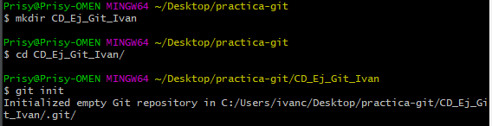
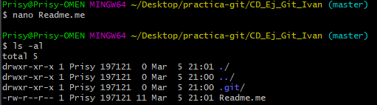

- Comprobar el estadodel repositorio.
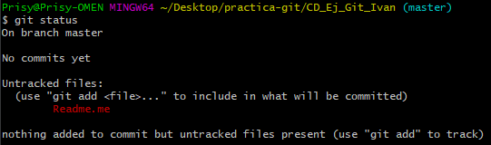

- Crear un fichero index.html con algún contenido y realizar un commitcon el mensaje “Añadido index.html”.
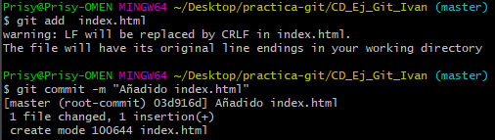

- Ver el estadodel repositorio.
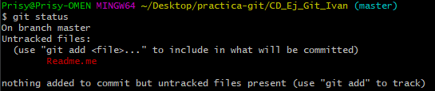

- Añadir una nueva página por ejemplo contacto.html con algún contenido.

- Hacer un commitde los cambios.
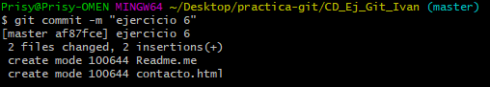

- Mostrar elhistorial de commits​del repositorio.
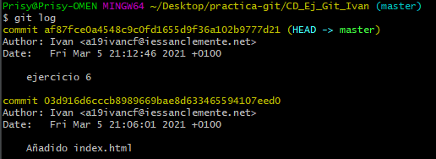

- Crear la carpeta logsy dentro de ella el fichero apache.log
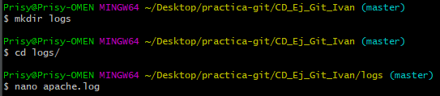
  - Hacer un commitcon el mensaje “Añadida carpeta logs”
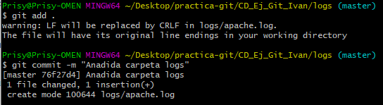
  - Volver a mostrar el historial de cambios.
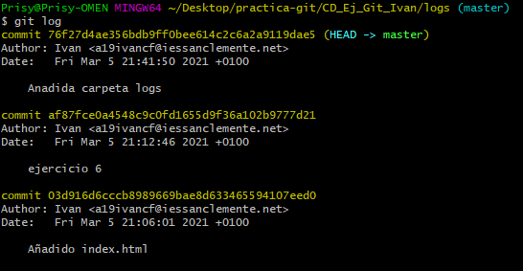

  - Crear el fichero login.log en la carpeta login.
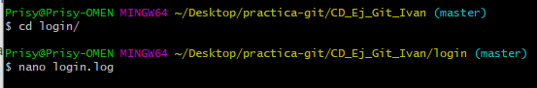

  - Modificar el index.php añadiendo un formulario de login.
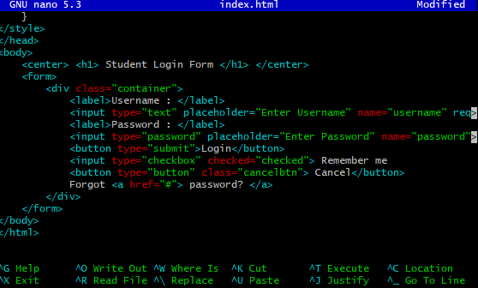

  - Ver el estado del repositorio de forma abreviada e indicar qué significa cada letra.
M modified
?? fuera de seguimiento
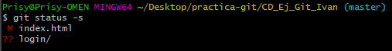

- Hacer un commit de los cambios ignorando la carpeta logs.
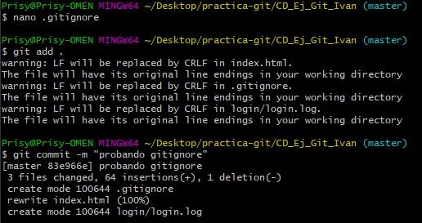

- Comprobar/explicar qué se sube al repositorio.
Como indico en el gitignore que no haga commits de la carpeta de logs se han actualizado todos los archivos excepto la carpeta y su contenido.
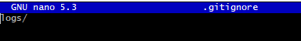

- Cambia el nombre del fichero contacto.html por contacto.php y sube los cambios.
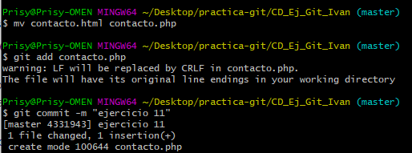
Ramas

- Crea una nueva rama (v0.1_tunombre) y muestra las ramas del repositorio.
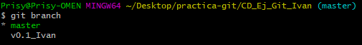
- Cambia a la rama bibliografía y crea el fichero sobrenosotros.html
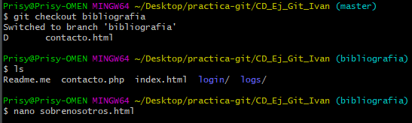

- Comitea los cambios.
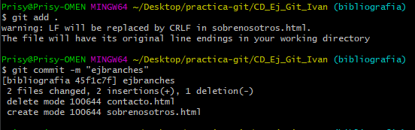

- Cambia el index.html añadiendo un enlace a la nueva página sobrenosotros.html
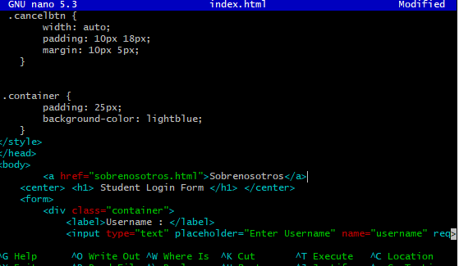

- Fusionar o mergear la rama (v0.1_tunombre)con la rama master.
????????????????????????????????
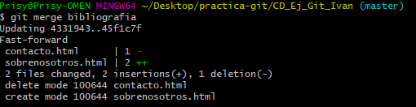
Repositorios Remotos

- Sube todos los cambios a un repositorio remoto.Sube también el enunciado y el documento con las soluciones. Puedes crearlo en bitbucket o en github. Ponlo público y comparte la URL.
https://github.com/a19ivancf/practica-git.git
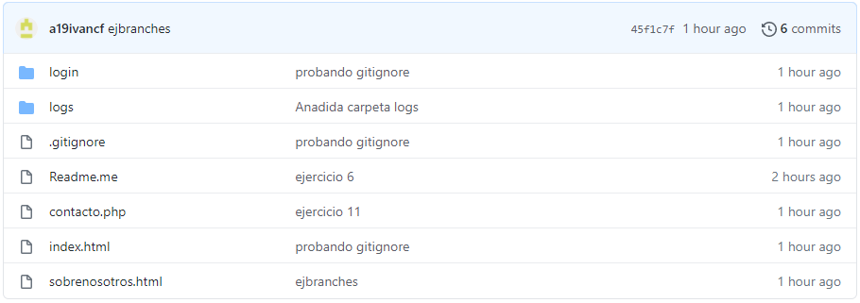
- Sube la rama (v0.1_tunombre).
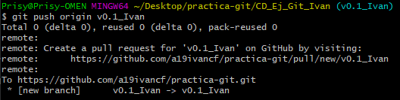
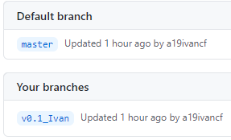

- Colaboraen el repositorio remoto de otro compañero. Haz un fork de su repositoro. Añade al Readme.md tu nombre y tu correo electrónico. Haz un commit y sube los cambios al repositorio remoto. Posteriormente haz un pull request.

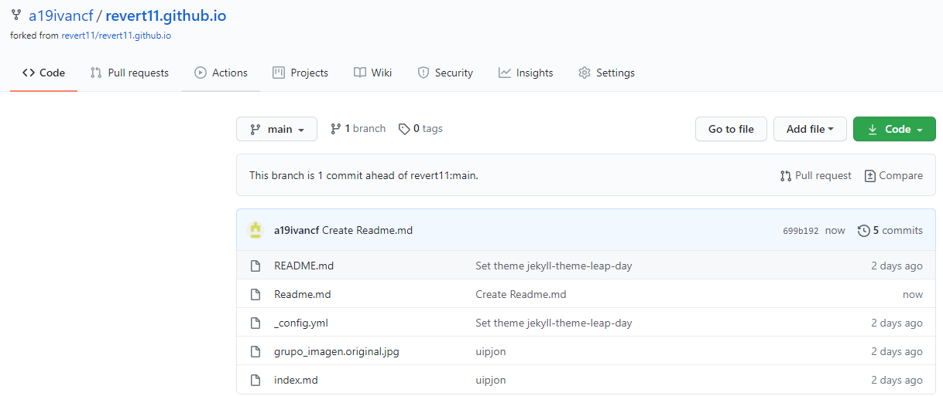
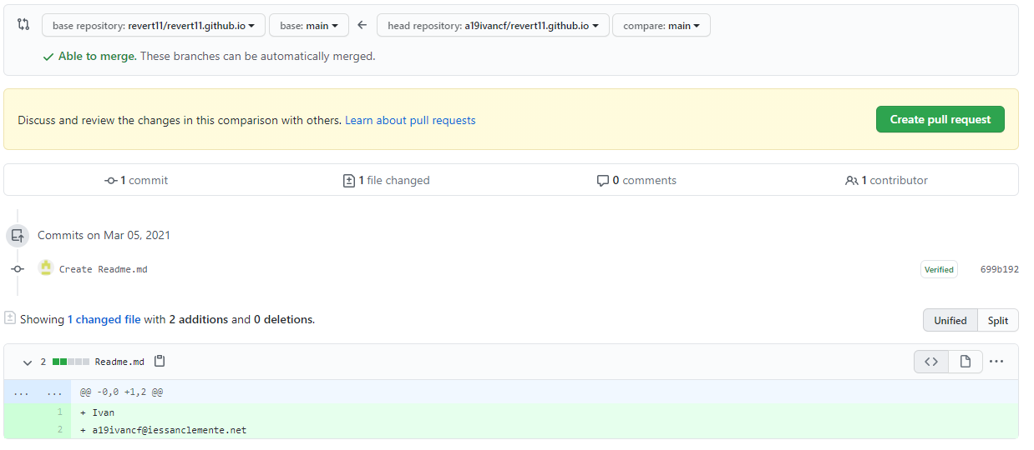

- Acepta al menos unpull request que hagan contra tu repositorio.
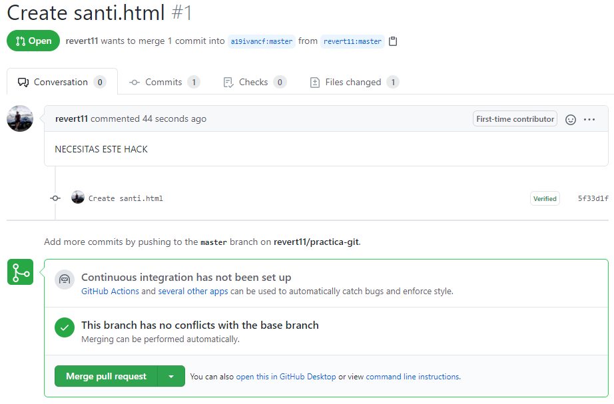

- Añade como colaborador a algún compañero/a.
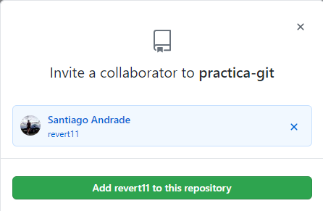

- Crea una issue.
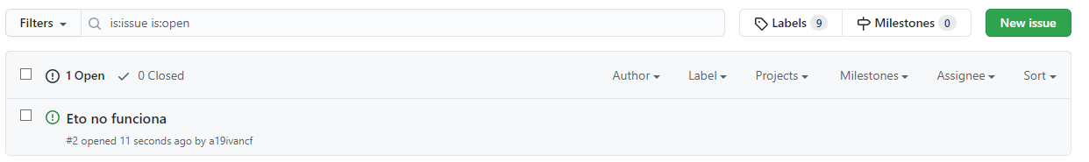

GIT en Visual Studio Code

Todos los siguientes pasos deben ser realizados en el Visual Sudio Code.

- Abre el Visual Studio Codey clona el repositorio que te creaste en el ejercicio anterior.

- Crea una nueva ramaque se llame (v0.2_tunombre) y cambiate a ella. Inserta captura donde se vea que cambiaste de rama

- Crea un nuevo documento llamado carrito.html con algún contenido.
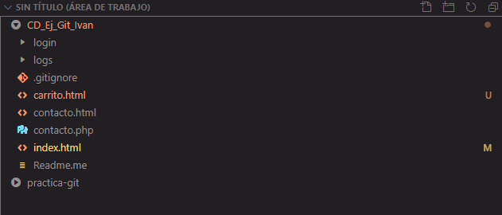

- Realiza un commit de este documento

- Sube los cambios al repositorio remoto.
